Witam wszystkich bardzo serdecznie.
Zadanie 1
Drodzy uczniowie zachęcam do wzięcia udziału w akcji #wszystkobędziedobrze.
Akcja polega na tym, że dzieci na całym świecie malują na oknach tęcze lub przyklejają rysunki tęczy. Chodzi o to aby ulice i okna były bardziej kolorowe. Dzięki temu ślemy rodzinie, sąsiadom, przyjaciołom, przechodniom pozytywne myśli. Tęcza ma być znakiem jedności i solidarności, żebyśmy mogli dodać trochę kolorów w tym ciężkim czasie kwarantanny.
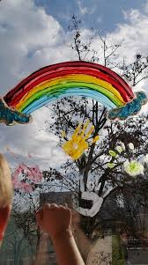
ŹRÓDŁO: https://www.facebook.com/permalink.php

Zadanie 2
Wykonaj pisankę wielkanocną. Technika i forma dowolna, liczę na waszą wyobraźnię i kreatywność. Zdjęcia pisanek proszę przesyłać na adres chouwermalgorzata@gmail.com. Najładniejsze prace będą nagradzane.

Zadanie 3
Pokoloruj obrazek.

